托板集中停放区增设围栏项目方案
及进度计划

编制单位：飞管机坪监管部
目 录
第一章 项目需求 3
1.施工内容及主要工程量 4
2.申请费用金额 10
3.施工条件 10
4.工期目标及进度计划 10
5.作业控制程序 10
第二章 人员、设备、主要材料安排 12
1.人员安排 12
2.机械设备 12
3.材料进场安排及运输方法 13
第三章 主要施工工序 14
第四章 文明施工保证体系及安全防范措施 16
1.文明施工 16
2.施工安全防范措施 16

第一章 项目需求
飞行区内行李货物转运需要使用行李托板，目前行李托板集中停放区主要集中在货机坪、东南站坪、下穿通道上方及公务机坪区域，雷雨大风天气下出现过放置轮挡托板被风吹移的情况，考虑到广州天气情况计划对托板集中停放区加装围栏。因公务机坪要进行站坪改造工程，暂时不对该区域的停放区做出调整，待改造完工后一并调整。
飞行区无动力设备停放是飞行区防风固定工作一项重点内容，全场行李托板约一万个，宽度主要有2.4m、1.8m两种类型，主要采用集中式停放管理辅以现场机位保障作业等待区放置临时作业托板，恶劣天气情况下将统一回收零散托板至货站或集中停放区内。每当雷雨季节集中时期仅有轮挡放置不足以完善此项工作，考虑到飞行区是机场运行安全的重要一环，因此采用物理措施对无动力设备停放加固。

1.施工内容及主要工程量
根据现场实际情况，结合现场使用的安全性、可靠性、耐久性等相关因素，本次建设计划采用不锈钢材料的防护栏，具体方案如下：
- 建设区域
1.东南站坪区域
在307机位正对前方的长93m、宽20m的矩形设备停放区周围建设护栏，占地面积约为1860平方米，如图1所示。
围栏沿现有停放区轮廓建设，此区域共开设3个门，开门尺寸为6m，可满足托板双向进出，托板停放指向开门侧围栏。
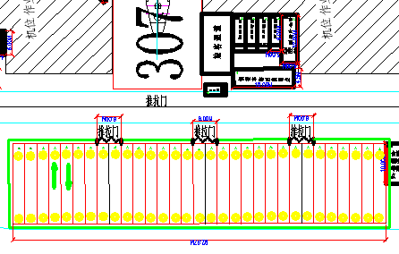
图1 东南站坪货板集中停放区示意图
2.下穿通道设备停放区
在两个北站坪下穿通道设备停放区周围建设护栏，长度120m、宽度90m，占地面积约为10000平方米，如图2所示。
因东西结构对称，此处以西区为例，围栏沿现有停放区轮廓建设，在通道口处设置推拉门，共计4处，开门尺寸为6m，可满足双向运行，托板停放指向服务车道。
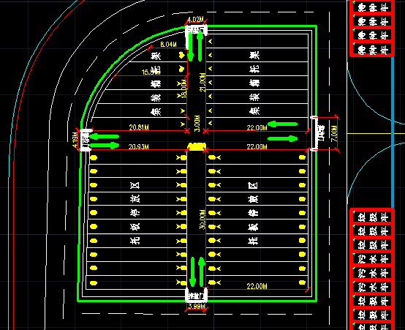
图2 下穿通道货板集中停放区示意图
3.货机坪托板集中停放区
货机坪托板集中停放区建设护栏，单侧总长度350m、宽度25m，占地面积约8000平方米，如图3所示。
围栏正面、侧面沿现有停放区轮廓建设，后侧围栏考虑货机坪托板用量较大扩大现有尺寸方便托板运转，采用距围界处2.5m距离建设。在停放区通道口处设置推拉门，道口处断开围栏，共计8处推拉门，开门尺寸为6m，可满足双向运行，托板停放指向服务车道。

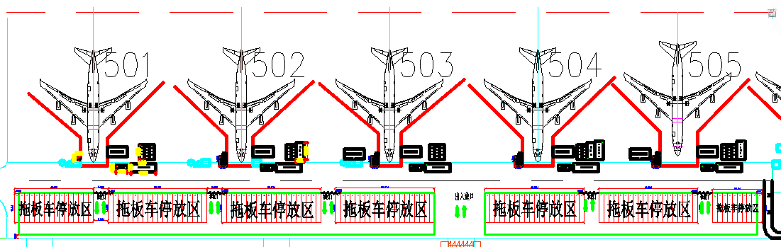
图3 货机坪托板集中停放区示意图
4.公务机坪停放区域
公务机坪托板集中停放区建设护栏，单侧总长度150m、宽度40m，占地面积约6000平方米，如图4所示。
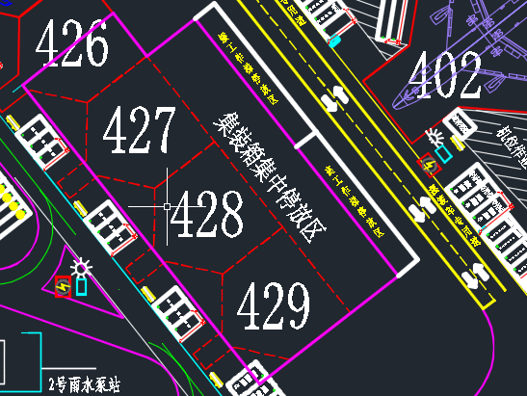
图4 公务机坪托板集中停放区示意图
（二）护栏、推拉门及植根处理标准
新增设的防护栏的形式以牢固、美观、耐用为原则，拟采用波形梁钢护栏采用φ140钢管立柱，F-1防阻块，4320×310×85×3型波形板（标准板）高1.5米、总长度2000米的波形梁钢护栏，并在防护栏上外刷反光油漆如图5、6、7、8、9所示。
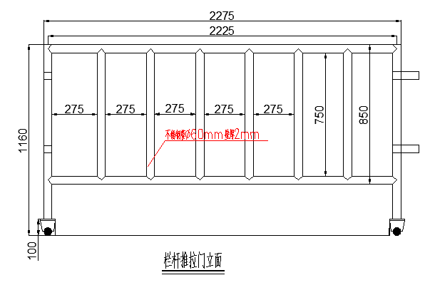
图5 栏杆推拉门设计图
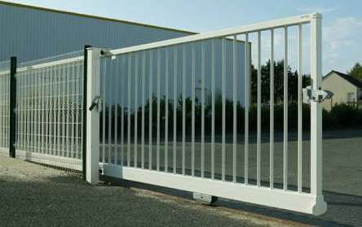
图6 栏杆推拉门示意图

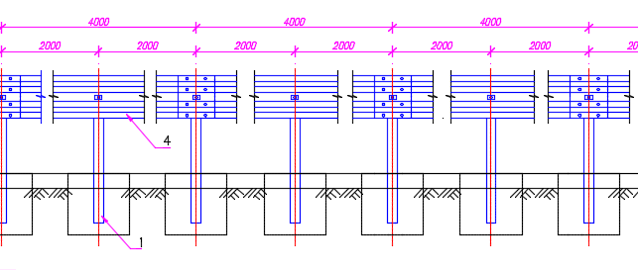
图7 护栏设计图
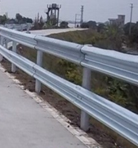
图8 护栏示意图
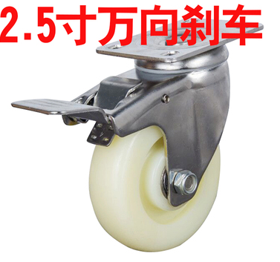
图9 不锈钢脚轮示意图
托板停放区主要集中在货机坪、东南站坪、下穿通道上方及公务机坪区域，在几处区域内根据现场出入口位置加设活动推拉门，确保不影响路面运输车辆的正常行驶，护栏设置在停放区外侧现有标线外20cm左右的位置。
波形梁钢护栏材质采用热浸镀锌波形梁钢护栏和立柱，管径为Φ140mm钢管立柱，F-1防阻块，壁厚为3mm，尺寸为4320×310×85×3型波形板（标准板），钢管外露端部应用不锈钢板焊接密封，在托板集中停放区安装栏杆时，直接在端头挡块上预埋钢板及Φ12锚固钢筋钩，浇筑基础C30混凝土，当基础砼达到一定强度后方可安装栏杆。
由于施工区域地面是沥青道路面，为确保围栏能有效固定于地面发挥其作用，围栏将进行植根处理，如下图10所示。
图10 植根示意图
为便于栏杆移动门整体外观一体化，滑轮材质采用不锈钢脚轮尼龙耐磨万向定向轮的，滑轮尺寸暂定为2.5寸万向刹车，滑轮与栏杆底部焊接成整体，为确保后期使用方便、减小维修和耐用性能，在栏杆与滑轮底座焊接处涂装防锈漆避免后期出现生锈情况。

2.申请费用金额
托板集中停放区增设围栏建设费用为1885664.59元。

3.施工条件
施工区域位于设备集中停放区，不影响航空器正常运行，不影响服务车道正常运行。

4.工期目标及进度计划
资金计划下达后120日历天完成（不含施工手续及车辆、人员控制区通行证办理时间）
根据工程的建设规律，结合本工程的具体情况，托板集中停放区增设围栏的进度计划安排如下：
2018年9月进行初步设计与施工图设计和上报工作；
2019年2月组织初设与施工图评审工作；
2019年4月进行项目网上询价。
实施阶段（2019年3月-2019年7月）
2019年7月正式开工建设，施工周期2个月。
竣工验收（2019年9月）
2019年9月进行自验后整改、准备竣工验收资料，通过竣工验收交付使用。

5.作业控制程序
每日15:00前向飞管运行控制部报送次日施工计划，维护工作计划中明确施工时间、施工区域、施工内容、影响区域、现场人员手机联系方式。
每日施工开始前，现场管理人员需通过电话向飞管运行控制部（36066744/36066641）申请施工过程中，保持施工区域内有至少一名安全员现在监督，安全员及施工管理人员保持手机处于可接听状态。当日施工完毕，及时向飞管运行控制部报告。

第二章 人员、设备、主要材料安排

1.人员安排
为确保工程质量、工期、安全及环保等各项管理目标的顺利实现，本项目拟投入本工程的人员将由曾参加过相关类似项目施工、有丰富的施工经验的及管理人员全权代表本公司进行项目管理。在开标之日起就处于预备状态，随时整装待发。
施工组织机构由项目管理层、现场施工作业层和车间施工作业层三部分构成。
人员进场计划分三批进场:
第一批人员主要包括项目部有关管理人员和少量的生产工人。
第二批人员以前期生产工人为主，与机械设备一起进场，计划在施工准备工作基本就绪就进入现场。
第三批为生产工人，在全面展开工作后，施工作业面不断增加，全面施工高潮即将形成前夕进场。
人员大部分乘汽车，小部分跟随施工车辆同行，无论何种方式，事先都已按排好行程，保证在工程指定开工日前到达施工现场。

2.机械设备
为保证本合同段工程按期、优质完成，本项目经理部在机械设备及检验仪器的配备上做到类型齐全、配套完整、能够满足施工质量和进度的要求。
经过定期设备保养，我标段各种机械设备均处于使用良好状态，随时可以根据施工实际进度进入现场，各种机械设备均由汽车装载直接运到工地。

3.材料进场安排及运输方法
为了保证工程质量，各种产品都是经过交通部交通工程质量检测中心检测合格并具有批量生产准用证的产品，材料质量可以得到充分的保证。同时，基于交通工程主要材料使用集中，用量大等特点，我单位定制详细的采购计划，根据不同工程项目的各个时期的进度的需要，按照生产计划安排，分批分次由汽车直接运到施工现场。
对于易损件集中运输、分批安装 ，压缩库存，保证其质量不受损坏；设置临时库房，并遮盖严密防雨、填垫地表防潮，能够贮存一定的材料、燃料、备件及其它材料，所贮存的数量能保证本工程的施工进度需要。

第三章 主要施工工序
施工顺序：基础放样 基础开挖 基础混凝土浇筑 法兰盘和地脚螺栓定位 基础混凝土浇筑 围栏立柱安装 安装
①施工放样：按图纸的要求定位和设置，安装的标志应与交通流方向成直线，在曲线路段，标志的设置角度应由交通流的行进方向来确定。栏板围栏基础内缘距托板标线的水平距离控制在200mm左右。根据设计图纸准确测量实际位置，注意避让各类构造物，不得侵占土运输通道。
②挖坑：采用人工或空压机施工方法进行基坑开挖，尽量少扰动土体或路基水稳层。基础标高根据设计标高实际测出基础底面、顶面砼标高。
③基础施工：基础施工时，基底必须夯实，使地基承载力达到设计要求。预埋的基础法兰与螺栓组装成型后，精确定位绑扎在基础钢筋骨架中。基础砼施工时振捣采用机械振捣，振捣要密实，无蜂窝和麻面，表面光洁。基础施工结束后，土方回填时需夯填，同时必须保持原坡比。
④立柱及其构件制作
a、根据图纸设计采用复合不锈钢材质制作而成，通过铆钉焊接，在经过去毛刺、去油污等整形处理后，在恒温车间内按材料施工环境的要求进行施工作业，相关尺寸应符合图纸设计和技术规范的要求。
b.柱、法兰盘、连接件等构件的钢材应符合《碳素结构钢技术条件》GB700-2006的要求，单悬臂、双悬臂及门架均应预留拱度。
⑤安装：在基础砼达到设计强度要求后，开始组装构件，组装方法要合理、方正、不得扭斜，各种构件安装牢固。
⑥基础包封。
⑦角钢托架预植螺栓钻孔安装，孔深150mm，人工钻孔直径100mm，采用M12锚固钢筋钩化学植筋处理，钻孔后及时清理混凝土表面与孔洞，保证无任何浮浆皮、松散物、尘埃、油和油脂，并保证该部位干爽不湿，将锚固孔填满预先调配好的环氧树脂胶后，把钢螺栓插入固定，使螺栓与墙面垂直，并保证设计尺寸。

第四章 文明施工保证体系及安全防范措施

1.文明施工
（1）加强施工人员安全文明生产学习,严格执行操作规程,遵守安全文明生产纪律进入施工现场,按劳保规定着装和使用安全防护用品,禁止违章作业；
（2）在施工现场入口,设置明显的施工企业名称、工程概况、项目负责人、安全文明生产纪律等标示牌；
（3）做到施工道路平整、畅通，安全标志、设施齐全；
（4）合理布置风、水、电管线、通讯设施和照明等管线； （5）做到施工机械设备定点停放，材料工具摆放有序，工完场清；
（6）做到施工所使用安全防护设施完善、可靠，安全标志醒目。

2.施工安全防范措施
（1）加强施工人员自身安全教育，做好安全维护工作。
（2）施工区按规定摆放安全标志，设专职安全员现场疏导交通。施工车辆配施工作业标志牌及随时停车标识。
（3）基础坑周围设立警告标志。

